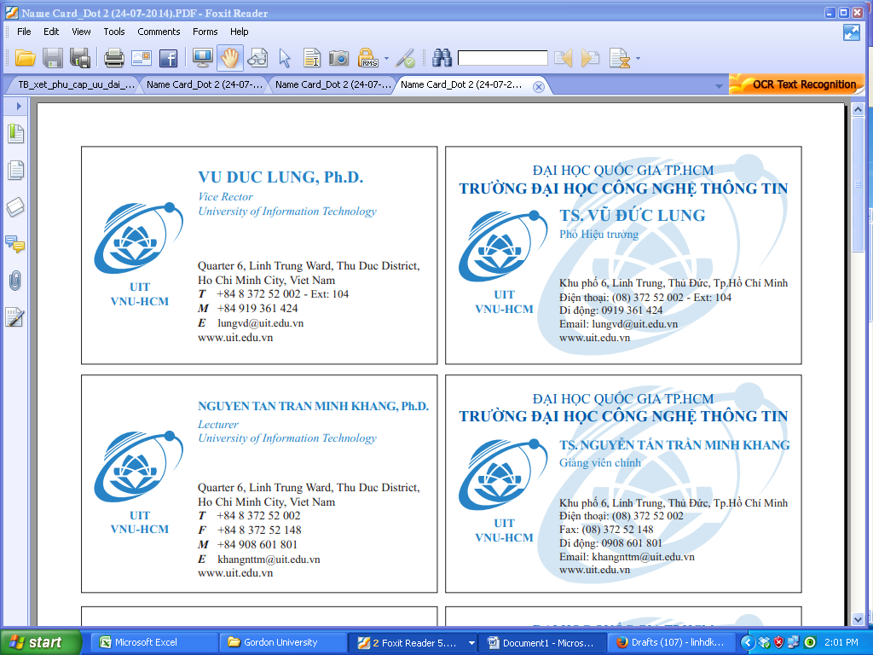
ĐẠI HỌC QUỐC GIA TP.HCM
TRƯỜNG ĐẠI HỌC CÔNG NGHỆ THÔNG TIN (UIT)
TRUNG TÂM ANH NGỮ
Centre for English Language (CELUIT)

THÔNG BÁO
V/v: Học phí các lớp Luyện thi Tiếng Anh cho sinh viên
Tp.HCM, Ngày 03/10/2014

Trung tâm ngọai ngữ trân trọng thông báo mức học phí các lớp luyện thi Toeic & Toefl iBT Khai giảng ngày 06/10/2014 dành riêng cho sinh viên Công nghệ thông tin chi tiết như sau:

STT | LUYỆN THI TIẾNG ANH | Số tiết | Số HV TB | Số lượng lớp | Học phí | Học phí cho CBNV UIT  (-15%)
1 | Toeic for starter | 48 | 20 | 1 | 1,200,000 | 1,020,000
2 | Toeic 1 (350-400) | 48 | 24 | 1 | 1,300,000 | 1,105,000
3 | Toeic 2 (450-500) | 48 | 24 | 2 | 1,400,000 | 1,190,000
4 | Toeic 3 (500-600) | 48 | 20 | 1 | 1,500,000 | 1,275,000
5 | Luyện Speaking & Listening | 48 | 22 | 1 | 1,200,000 | 1,020,000
6 | Guide to Toefl iBT (60/120) | 48 | 16 | 1 | 2,500,000 | 2,125,000

Sự chọn lựa cho các bạn tham gia khoá học đặc biệt này là:
- Trung tâm cam kết chất lượng điểm TOEIC đạt được phù hợp trình độ lớp các bạnlựa chọn thông qua kiểm tra thi xếp lớp (Placement Test)
- Được học lại hoàn toàn miễn phí nếu điểm thi đạt dưới chuẩn đăng ký (học viên không được nghỉ học quá 20% so với thời lượng chương trình học & thực hành)
- Giáo viên có kinh nghiệm, phát âm chuẩn, giỏi, nhiệt tình, được tuyển chọn cẩn thận.
- Thời gian hoàn thành khoá học từ 6 đến 8 tuần mỗi khóa học.
- Học phí ưu đãi
- Môi trường học tập chất lượng cao.
- Lớp học không quá 25 hv/lớp
- Giáo trình mới nhất , có Code rèn luyện thêm Online cho sinh viên.
- Có các chương trình họat động ngọai khóa dành cho sinh viên trung tâm để trao dồi kinh nghiệm tiếng Anh trong làm việc thực tế.

